**成都农业科技职业学院**

**[ 数字校园移动应用平台 ]**



**Web浏览器版登录与使用**

**简版手册**

V 1.0.0

向 模军

2018-09

备注：

1. 请各位师生在试用时，使用各自的教工号、学号登录该平台。

2. 教职工用户名为人事处提供的教职工号，学生用户名为学号，初始密码均为身份证后6位。

3. 若忘记密码需要重置等问题，请加QQ群：600596894咨询管理员。

1. 使用任意浏览器，访问 <https://web.weishao.com.cn>，选择学校“成都农业科技职业学院”，输入学工号和密码即可访问，如下图所示：

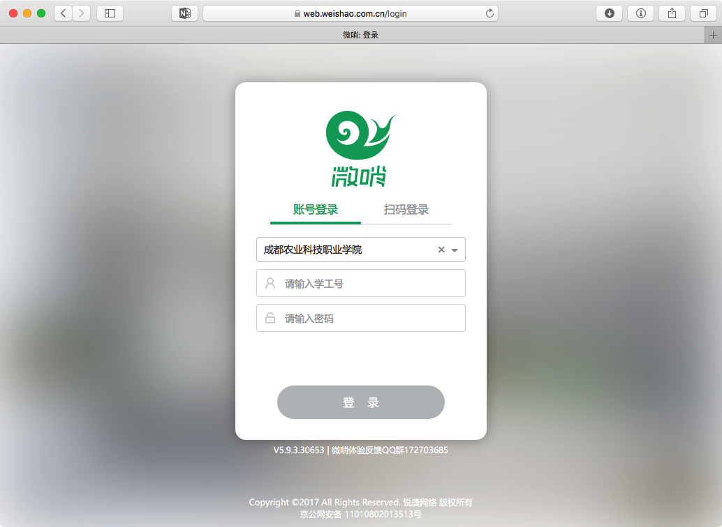

1. 进入后，默认显示系统的通知，可查看自己已收和已发的通知（和权限有关）。如下图所示：

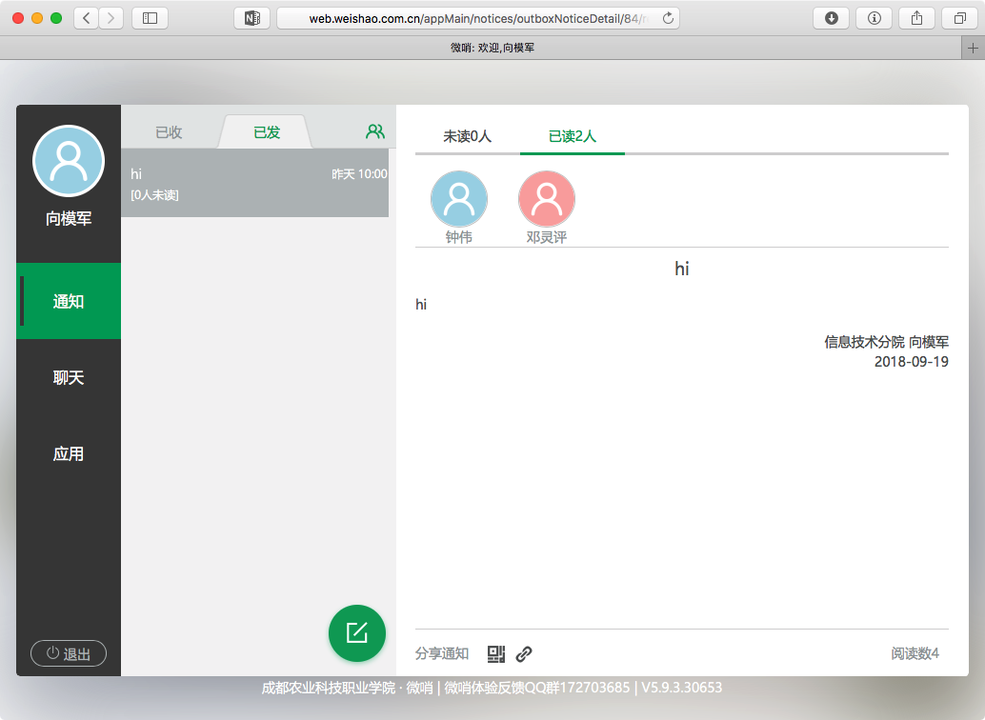

1. 点击左侧的聊天，可在权限许可的范围内开始聊天，如下图：

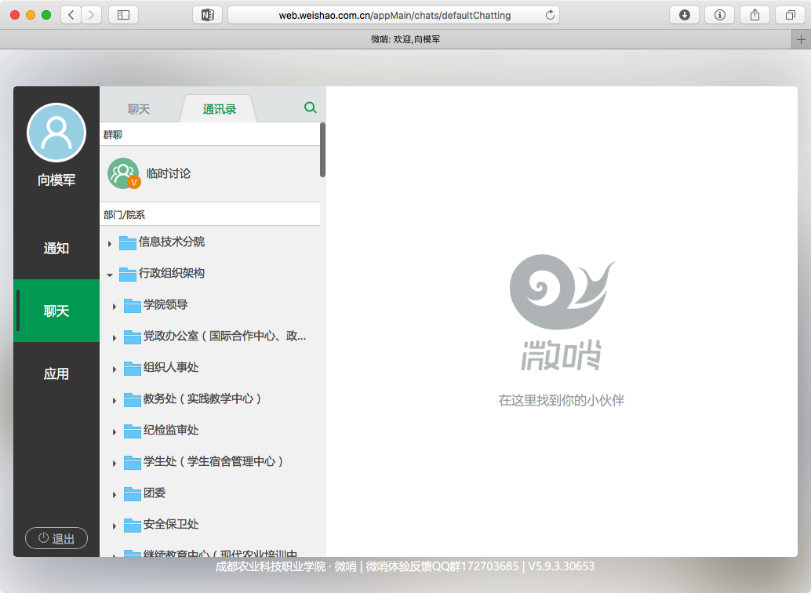

1. 应用：如下图所示，“我的工资”应用已添加到“我的应用”。鼠标滑过未添加的应用，点击其右侧的“添加”按钮可将该应用添加到“我的应用”。点击“我的应用”中的某个应用名称，即可打开该应用。

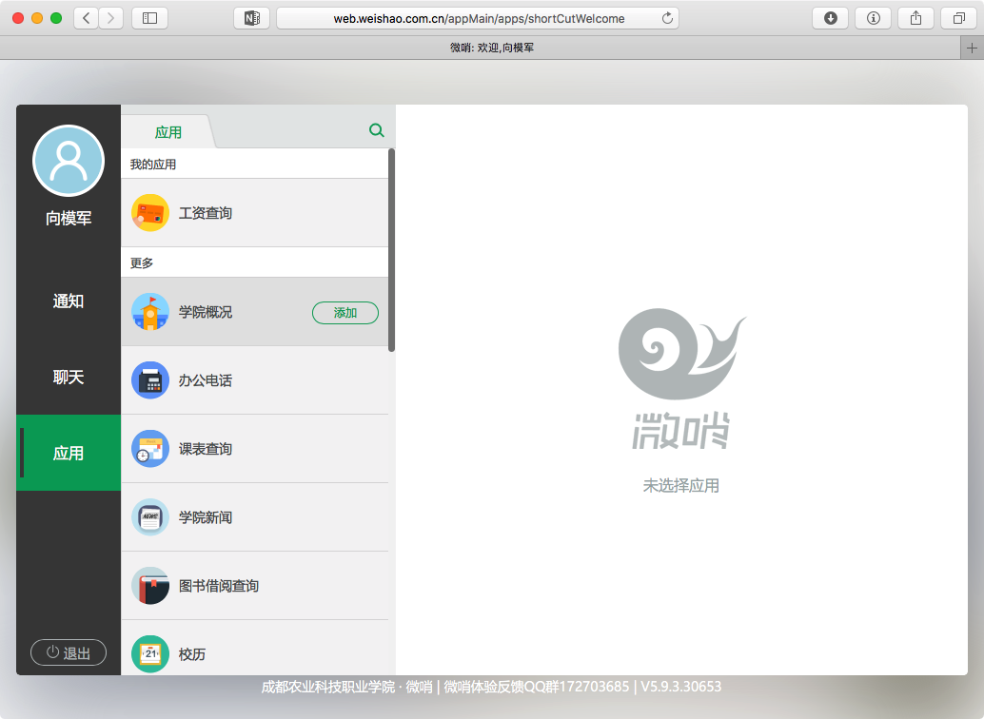

1. 下图为“校历”应用的页面截图：

